**“TRƯỜNG ĐẠI HỌC MỞ THÀNH PHỐ HỒ CHÍ MINH**

**Khoa Công Nghệ Thông Tin**



**BÁO CÁO BÀI TẬP LỚN MÔN LẬP TRÌNH THIẾT BỊ DI ĐỘNG**

**Đề tài**

**Quản lý Bán Điện Thoại Sử Dụng Cơ Sở Dữ Liệu**

**SQLite**

***Sinh viên thực hiện:***

***1) Trần Nhật Long 185010069  
 2) Vương Gia Phúc 1851010105  
 3) Nguyễn Xuân Thao - 1851010123  
 4) Ma Hoàng Hải Nguyên - 1851010084  
 Lớp: CS81***

***Giảng viên : Lê Ngọc Hiếu***

***Tháng 5 Năm 2021***

**Mô Tả Nghiệp Vụ Hệ Thống**

***I. Tổng quan.***

Ứng dụng quản lý bán điện thoại phát triển theo mô hình 3 lớp

Model – Activity – Adapter . Sử dụng giao thức truyền thống kết nối database Sqlite , một hệ quản trị cơ sở dữ liệu độc lập ( standalone) để thực hiện các thao tác

Như :

* Truy Vấn
* Chèn Dòng
* Xóa Dòng
* Cập Nhật Dữ Liệu Database
* Quản trị Cơ Sở Dữ Liệu Database

Sử dụng ứng dụng DB Browser để giao tiếp với Sqlite Database để tạo bảng tạo khóa chính khóa ngoại . Và xuất ra 1 database hoàn chỉnh trên máy tính và dùng giao thức Create Database để tạo ra 1 database mới lưu trong máy ảo của Điện Thoại Để thực hiện việc truy vấn và lưu trữ dữ liệu Database lên giao diện điện thoại và gửi thông tin cho người dùng .

Vai trò của mô hình 3 lớp Model - Activity - Adapter

**Model**

Model trong ứng dụng 3 lớp đại diện cho trạng thái của ứng dụng và mọi hoạt động hoặc logic nghiệp vụ cần được thực hiện bởi nó. Logic nghiệp vụ nên được gói gọn trong model, cùng với bất kỳ logic thực hiện nào để duy trì trạng thái của ứng dụng. Model còn biết đến như 1 cái khung để mô tả đối tượng để ứng dụng dựa trên đó thiết kế và xây dụng activity và adapter tương tác và hiện thực hóa ứng dụng .

**Actvity**

Một activity giống như Window Forms , hiện thị giao diện đồ họa GUI cho phép người dùng tương tác với ứng dụng .

Ứng dụng có thể có 1 hoặc nhiều Activity , Main activity sẽ được ứng dụng thực thi đầu tiên

Một activity có thể chuyển điều khiển và dữ liệu cho một activity khác thông qua Intents

Actvity được dùng để làm việc với Model và tương tác giao diện với người dùng Qua TextBox , ComboBox ListView Buttton . Activity đóng vai trò quan trọng chọn loại model nào sẽ được hoạt động và bản vẽ adapter nào sẽ được hoạt động và các trang activity nào sẽ được chuyển qua sử dụng bằng đối tượng Intent .

**Adapter**

Là 1 bản vẽ giúp bổ trợ cho Giao Diện Tương Tác người dùng Activity.xml .

Các đối tượng adapter đều kế thừa 1 class trừu tượng ( abstract class ) Base Adapter

Để lấy các phương thức , hàm có kiểu trả về để hiện thực hóa dữ liệu hiện thị trên list view bằng các bảng vẽ mà ta đã thiết kế adapter theo hình ảnh căn lề , màu chữ mong muốn .

Các vai trò của các thành phần khác trong ứng dụng

**Intent**

Dùng để trao đổi dữ liệu qua các activity

Intent giúp hỗ trợ tương tác giữa các thành phần của ứng dụng ví dụ như chuyển trang , truyền dữ liệu là 1 đối tượng hoặc 1 mã string hoặc int qua các trang khác để hiển thị dữ liệu

**Content provider**

Ứng dụng có thể truy xuất dữ liệu của ứng dụng khác trong hệ thống thông quan **content provider**.

Một ứng dụng quản lý dữ liệu và cung cấp dữ liệu này cho các ứng dụng khác trong môi trường Android thì **content provider** cần được triển khai.

Content provider cung cấp dữ liệu cho một activity hoặc một service trong cùng ứng dụng hoặc ứng dụng khác.

Content provider có thể sử dụng một vài dạng dữ liệu như: tập tin, CSDL SQLite

**View**

View được sử dụng để tạo ra các điều khiển trên màn hình cho phép nhận các tương tác từ người dùng cũng như hiển thị các thông tin cần thiết.

View gồm 2 dạng:

* + View: các điều khiển như buttons, labels, text boxes
  + ViewGroup: tập hợp các view

***II. Phân tích và thiết kế.***

. Kế hoạch thực hiện

* Phân công công việc
* Thiết kế database , sơ đồ DFD
* Thiết kế actvity , import thư viện , model , bảng vẽ adapter
* Thiết kế database trên máy tính bằng DB Browsr
* Hoàn thiện giao diện người dùng
* Thêm các API để tương tác với ứng dụng di động
* Viết báo cáo

Các chức năng của hệ thống

***Cơ sở dữ liệu***

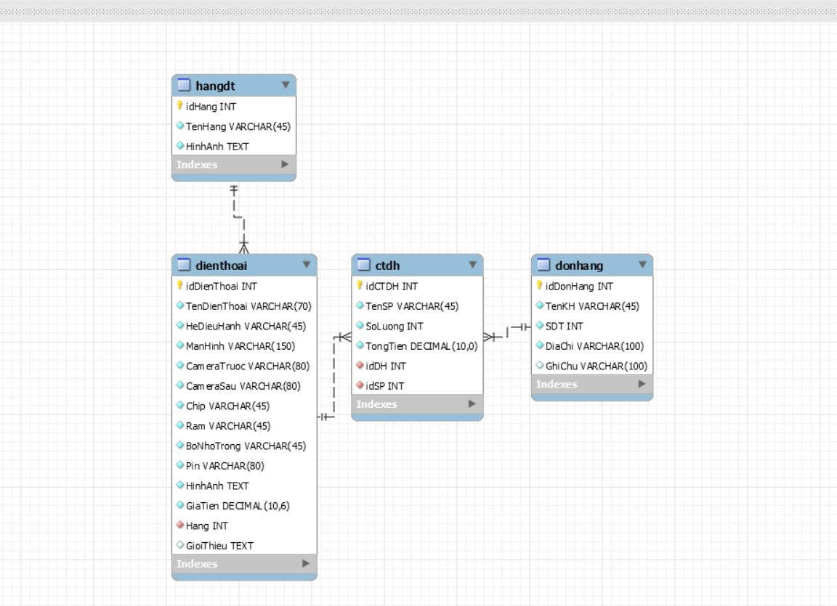

* *Bảng* ***DienThoai*** *: idDienThoai(Khóa Chính ) , Hang ( Khóa Ngoại trỏ đến khóa chính của bảng hangDT ) .*

*Các Mô Tả Dữ Liệu Điện thoại trong bảng*

*TenDienThoai , HeDieuHanh , ManHinh , CameraTruoc ,CameraSau , Chip , Ram , BoNhoTrong , Pin , HinhAnh , GiaTien , GioiThieu*

* *Bảng* ***HangDT*** *idHang(Khóa CHính )*

*Tenhang , HinhAnh*

* *Bảng* ***CTHD*** *idCTHD(khóa chính ) , TênSanPham , SoLuong , TongTien ,*

*idDonHang(KhoaNgoai trỏ đến khóa chính của idDonHang Bảng DonHang )*

*idSanPham(KhoaNgoai trỏ đến khóa chính của idSanPbam bảng Sản Phẩm )*

* *Bảng* ***DonHang*** *idDonHang(Khóa Chính ) , Tên KH , SDT , DiaChi , GhiChu*

***Model***

***Gồm 3 Model Chính DienThoai , GioHang , HangDT***

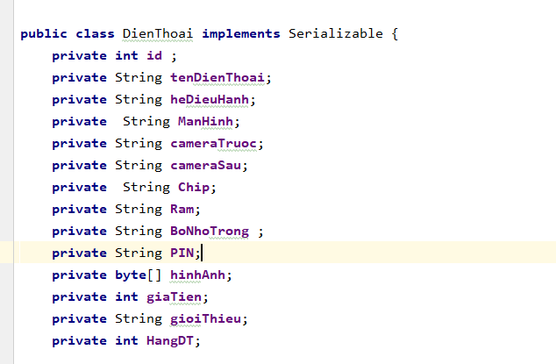

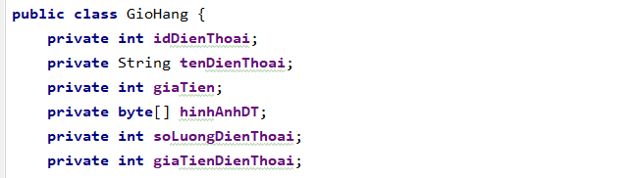

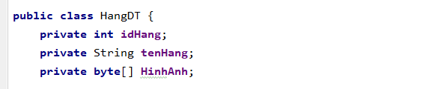

***Activity***

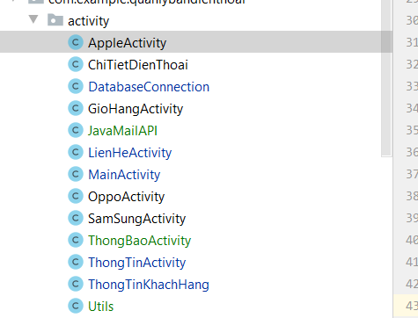

***Adapter***

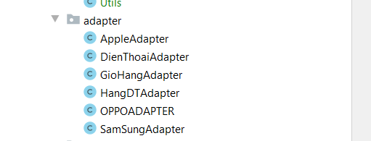

1. ***Nhận xét và đánh giá***

* Chương trình được xây dựng vẫn chưa đạt được mức hoàn thiện tối đa.
* Hệ thống vẫn chưa có trang đăng nhập cho quản trị viên và khách hàng riêng
* Trang chỉ dành cho khách hàng đặt hàng
* Trang vẫn chưa có phân quyền cho khách hàng và quản trị viên .
* Khi phát triển tiếp cần phải có activity lưu thông tin đơn hàng và thông tin chi tiết hóa đơn , cũng như lịch sử mua hàng cho khách hàng .

1. ***Bảng Phân Công Công Việc***

Hải Nguyên : Code Xử lý Đặt Hàng Lưu thông tin Đơn Hàng , thông tin khách hàng và thông tin giỏ hàng ở ActivityThongTinKhachHang và gửi email .

Nhật Long : Code trang Main Activity Có View Flipper Chạy Quảng Cáo và Danh Sách Sản Phẩm Điện Thoại theo Giao Diện .

Viết Code Tạo Database .

Xuân Thao : Code trang Action BarSize Xử Lý 3 Trang Chính SamSung ,

Apple , OPPO , Trang Liên Hệ và Trang Thông Tin sử dụng LoCation và Google Map API .

Gia Phúc : Code trang giỏ hàng thêm sản phẩm vào trang giỏ hàng .

Code Giao Diện Trang chi tiết sản phẩm Và Các Sản Phẩm vào giỏ hàng .

Trang giỏ hàng xử lý + và – tiền tự động trong tổng tiền .

**End of Report**